**ИССЛЕДОВАНИЕ СЫРЬЕВОЙ БАЗЫ КАМЕННОЙ ПРОМЫШЛЕННОСТИ УРАЛА**

**Першин Г.Д., Уляков М.С.**

ФГБОУ ВПО «Магнитогорский государственный технический университет им. Г.И. Носова», 455000, Челябинская область, г. Магнитогорск, пр. Ленина, 38

Мне хочется извлечь сырой, на

первый взгляд неприглядный материал

из недр Земли и в свете Солнца сделать

его доступным человеческому созерца-

нию и пониманию, подобно красоте

благоухающих цветов.

Академик А.Е. Ферсман

Добыча и обработка природного камня – индустрия камня, как мы сегодня называем эту сферу производственной деятельности человечества, имеет ту же историю и время рождения, что и строительная деятельность. Именно нужда в дешевом, долговечном строительном материале для различных сооружений и построек заставила обратиться древних жителей земли к разработке каменоломен. Благо это полезное ископаемое имело широкую географию поверхностного залегания, что объясняет и широкомасштабность применения природного камня.

В современных условиях неослабевающий интерес к строительно-архитектурным изделиям из природного камня также обусловлен спросом со стороны строительной промышленности, которая отдает приоритет изысканности и долговечности, прочности и декоративности при внутренней и внешней отделке многих зданий и сооружений. Для рыночной России подъем отечественной каменной индустрии, в первую очередь, будет связан с широким применением природного камня в градостроительстве, именно при возведении «доступного жилья», так как элитное жилье подходит в настоящее время к своему предельному насыщению, в связи с невозможностью большей части населения страны его приобрести. Принятая в 2013 г. правительством России программа «Обеспечение доступным и комфортным жильем и коммунальными услугами граждан Российской Федерации» вызовет подъем всей инфраструктуры промышленности строительных материалов, в том числе из природного камня.

Готова ли отечественная камнеобрабатывающая отрасль к резкому повышению объемов производства по типу «китайского чуда»? Скорее нет, чем да, и в первую очередь из-за маломощного добычного сектора, который до сих пор не сформировал российский рынок блочного сырья, поэтому почти наполовину недогружены действующие камнеперерабатывающие производства. На строительство нового камнеобрабатывающего предприятия необходимо не более года, а на строительство нового карьера несколько лет. При этом необходимы большие капиталовложения как в разведку (доразведку), так горно-подготовительные (вскрышные) работы. Не исключен также риск с неподтверждением выхода экономически необходимого кондиционного блочного сырья. Отечественных инвесторов, привыкших к «быстрым деньгам», такое вложение капиталов не воодушевляет, а иностранные инвесторы в силу известных причин не рвутся на российские просторы [1, 2].

**Анализ современного мирового состояния добычи камня.**

В последние годы нового тысячелетия показан пример «ошеломительного» развития каменной промышленности в таких странах как Китай, Индия, Турция, Иран, Бразилия (рис. 1).

Рис. 1. Объем добычи блочного природного камня (а) и потребления изделий из него (б) странами за 2013 год

Конкурентоспособная цена на блоки, полуфабрикаты и изделия из природного камня обеспечиваются в этих странах за счет переизбытка дешевой рабочей силы, игнорированием достойных безопасных условий труда, нарушением экологии. Успешно соперничать с данными странами для традиционно крупных игроков каменного рынка, таких как Италия, Испания, Греция и Португалия, возможно путем снижения производственных затрат за счет внедрения наукоемких, ресурсосберегающих технологий как добычи, так и переработки каменного сырья. Имея значительные запасы природного камня, по объему добычи камнеблоков (0,3 млн. м3/год) Россия в настоящее время занимает 25-е место в мире и 27-е по объему потребления изделий из камня (0,4 млн. м3/год) [1-4].

Несмотря на постоянную конкуренцию с различными искусственными имитациями, появляющимися на рынке, потребление изделий из декоративного природного камня во всем мире ежегодно возрастает на 7 – 9 % и в настоящее время находится на уровне около 50 млн. м3 (1 млрд. м2) [1, 4]. По сведениям из интернета в августе 2013 г. Землю населяло 7,1 млрд. человек: Китай – 1,35 млрд., Индия – 1,2 млрд., США – 310 млн., Россия – 143 млн., Япония – 130 млн., Германия – 82 млн., Франция – 63 млн., Италия – 60 млн., Испания – 47 млн., остальные страны – 3,715 млрд. Таким образом, мировой показатель потребления изделий из камня за 2013 г. составляет около 0,14 м2 на человека, в России – 0,06 м2/чел (рис. 2).

Рис. 2. Объем потребления изделий из камня в пересчете на 1 м2 пиленой плиты на человека за 2013 год (по странам)

Вышесказанное свидетельствует о высокой конкурентоспособности природного камня. Его привлекательность заключается, прежде всего, в его естественной высокой декоративности и долговечности. Как показывает опыт, благодаря долговечности камня и его грамотному использованию, обеспечивается сокращение расходов на эксплуатацию зданий и прилегающих территорий в 5 – 8 раз по сравнению с применением имитаций камня. В 2008 – 2009 гг. произошло сокращение объемов добычи и переработки в связи с кризисом, и в 2013 г. рынок практически восстановился.

Следует отметить, что данными показателями применение камня не ограничивается. В настоящее время в России и за рубежом добываются и широко используются: ландшафтный, стеновой, поделочный, строительный камень, микрокальцит, мраморная крошка и др. (рис. 3).

Рис. 3. Схема возможных вариантов использования природного камня

Ландшафтное сырье (глыбы, валуны, плитняк, декоративные крошка и щебень) добывается попутно на месторождениях строительного камня, характеризующихся развитой трещиноватостью породного массива (месторождения яшмы, серпентинита, фельзита, златалита, лемезита, риолита и др.). Также его получают из отходов от добычи камнеблоков или остатков камня после обработки путем сортирования, дробления или сеяния, с последующим галтованием.

Стеновые камни предназначены для кладки стен, столбов, перегородок и других частей зданий и сооружений. Для производства стенового материала пригодны месторождения камня с пределом прочности на сжатие σсж=0,4-40 МПа (известняк, ракушечник, песчаник, доломит и др.). Основным добычным оборудованием на карьерах в этом случае являются камнерезные машины с кольцевой фрезой [5, 6]. В России на стеновой камень разрабатываются месторождения известняка и ракушечника в районе г. Дербент (республика Дагестан).

При строительстве фонтанов камнетесам часто приходится изготовлять различные каменные детали из высокопрочных пород, формы и размеры которых регламентируются специальными чертежами по замыслу архитекторов и конструкторов. Мраморная крошка представляет собой продукт дробления отходов камнедобычи блоков мрамора с размерами зерен 2,5-20 мм и используемый для производства декоративных мозаичных бетонов. Бумажная, мукомольная, текстильная, химическая и другие виды промышленности в своем производстве используют ряд технических изделий из камня, которые изготовляются только из высокопрочных пород.

**Анализ современного состояния добычи природного камня в России**

Следует отметить, что по богатству запасов и разнообразию природного облицовочного камня нашей стране принадлежит ведущее место в мире. По промышленным категориям А + В + С1 суммарные балансовые запасы облицовочного камня в Российской Федерации составляют в настоящее время около 1,5 млрд. м3 горной массы [6-8]. Существующая отечественная минерально-сырьевая база облицовочного камня представлена примерно 500 разведанными месторождениями, из них около 40 % – это месторождения прочных изверженных пород (граниты, диориты, габбро, базальты и т. п., σсж=80-300 МПа); примерно такая же доля – месторождения пород средней прочности (мраморы, мраморовидные известняки, мраморные брекчии и др., σсж=40-150 МПа), остальная доля приходится на месторождения низкопрочных пород (преимущественно осадочного происхождения): известняки, травертины, гипсовые камни и др., (σсж=0,4-40 МПа). Однако, ресурсы российского камня «Балансом запасов» не исчерпываются: на территории страны зарегистрировано несколько тысяч месторождений и проявлений облицовочного камня с разной степенью их геологической изученности (чаще всего – на стадиях поисковой или предварительной разведки). По мнению многих специалистов геологических служб одних только гранитов у нас имеется более 1000 документально зафиксированных проявлений с прогнозными запасами свыше 4 млрд. м3 [6-10].

Дефицит блочной продукции камня связан, в первую очередь, с недостаточным количеством и низкой эффективностью работы действующих карьеров, малым выходом из массива готовых блоков при добыче (коэффициент выхода колеблется в пределах 0,05-0,8, составляя в большинстве случаев 0,1-0,4). Кроме того, в РФ за разработку месторождений камня в большинстве случаев берутся крупные непрофильные предприятия и впоследствии, из-за ошибок в организации горных работ, ими возвращаются лицензии. Так, по данным Министерства промышленности и природных ресурсов Челябинской области, в период с 1.01.2000 по 1.01.2012 из выданных 32 лицензий на добычу блочного высокопрочного камня возвращены 16 (см. таблицу).

Таблица

Сведения о выдаче и возврате лицензий на разработку месторождений ПКВП

в Челябинской области с 1.01.2000 по 1.01.2012

Россия в настоящее время обладает всеми необходимыми предпосылками, чтобы в рыночных условиях занять достойное своей сырьевой базе место среди исторических производителей, а также новичков международной каменной промышленности.

**Современное состояние сырьевой базы каменной промышленности Урала**

В России Уральский регион традиционно занимает лидирующее положение по объёмам производства камнеблоков и облицовочно-строительных изделий из природного камня, что обеспечивается природными запасами. К настоящему времени Урал добывает порядка 60 % блоков и производит около 40 % изделий из камня от общего объёма производства в России [2].

Так, в промышленных объемах ведется добыча черного и серовато-черного мрамора Каркодинского месторождения в Челябинской области, голубовато-серого мрамора с рисунком Шабровского и Походиловского месторождений, серпентинита зеленого цвета Южно-Шабровского месторождения в Свердловской области; горно-капитальные и вскрышные работы с попутной добычей блочного камня осуществляются на новых месторождениях облицовочного камня: в Челябинской области – на Макаровском и Ольховском месторождениях мрамора (цвет от белого до черного) в Верхнем Уфалее, Южно-Коелгинском месторождении белого с рисунком и светло-серого мрамора вблизи известного центрального Коелгинского месторождения мрамора, Полоцком месторождении белого мрамора, Южно-Султаевском месторождении серовато-розового порфировидного гранита; в Свердловской области – на Колюткинском месторождении крупнозернистого белого и серого мрамора, черного мраморизованного известняка Першинского месторождения, Сарапульском месторождении мрамора серого, розового и медового цвета, Ново-Ивановском месторождении цветных мраморов (Центральный участок), Починковском месторождении белого и полосчатого мрамора в Первоуральском районе, Исовском месторождении цветных мраморизованных известняков красного, сургучного и сиреневого цвета, Верхнетагильском месторождении белых и серых мраморов, Южно-Шабровском месторождении серпентинита, Исетском месторождении серых гранитов. Возобновлена добыча блоков на Нижнетагильском (Сапальском) месторождении цветных мраморов и мраморизованных известняков, аналогичных Исовскому месторождению, на Полевском месторождении статуарного мрамора телесного цвета. Облицовочные изделия и блоки из перечисленных выше месторождений облицовочного камня имеют хорошую репутацию на рынке камня России [9-12].

**Добыча блочного камня средней прочности на Урале.**

Основной объем добычи (74 %) мраморных блоков в России сосредоточен на Урале (рис. 4). В основном преобладают белые, серые и серо-белые цвета и оттенки.

Рис. 4. Схема расположения месторождений блочного камня средней прочности на Урале

Из всего добываемого объема мрамора в России более половины приходится на карьеры Коелгинского месторождения в Челябинской области (рис. 5).

Рис. 5. Центральный участок Коелгинского месторождения мрамора (Челябинская область)

Относительно крупными еще являются карьеры в Уральском регионе Полоцкого (5 тыс. м3/год) месторождения мрамора белого цвета, Мраморского (8 тыс. м3/год) и Уфалейского (6 тыс. м3/год) месторождений мрамора серого цвета (рис. 6).

Рис. 6. Уфалейское месторождение мрамора (Челябинская область)

Стоит отметить разрабатываемое в Башкортостане (с. Серменево, Белорецкий район) Кадышевксое месторождение черного мрамора (рис. 7). Добытые блоки доставляются в камнеобрабатывающий цех (д. Рыскужино, Абзелиловский район республики Башкортостан), в тот самый, где когда-то распиливались блоки Рыскужинского месторождения серого мрамора. Само же Рыскужинское месторождение, характеризуемое весьма развитой трещиноватостью породного массива, теперь планируется разрабатывать на микрокальцит.

Рис. 7. Кадышевское месторождение мрамора (республика Башкортостан)

Во многих городах России в качестве облицовочного материала используют доломиты. Как правило, они берутся в виде негабаритов, как отходы добычи флюсов, используемых в металлургии. Объемы перерабатываемых негабаритов доломита не поддаются учету.

Среди десятков месторождений серпентинита в УрФО на блочный камень разрабатываются единицы: Южно-Шабровское (Свердловская область), Маукское (Челябинская область, в настоящее время работы не ведутся, рис. 8). На остальных добывается строительный и ландшафтный камень: Орловское, Костер, Гора Кукушка, Волчья гора и др.

Рис. 8. Маукское месторождение серпентинита (Челябинская область)

**Добыча блочного камня высокой прочности на Урале.**

На долю УрФО приходится 30 % от общего объема добычи блоков высокопрочного камня в стране [2, 9, 10]. Он характеризуется высокими темпами роста освоения запасов природного камня. Так, например, по состоянию на декабрь 2000 года постоянно эксплуатировались лишь 5 месторождений: Сибирское, Мансуровское, Исетское, Западно-Султаевское и Суховязское. В настоящее время разрабатываемых месторождений 12: Мансуровское, Исетское, Восточно-Варламовское, Лисья Горка, Нижне-Санарское, Ташмурунское, Шрау-Тау, Северо-Бускунское, Малыгинское, Суховязское, Цветок Урала и Южно-Султаевское (рис. 9). Наиболее крупным карьером природного камня Урала является «Мансуровский» (ОАО «Уральские камни») с производительностью 35 тыс. м3 камнеблоков в год. По техническому оснащению одним из передовых на Урале является Нижне-Санарский карьер (ООО «Санарский гранит»).

Рис. 9. Схема расположения месторождений блочного высокопрочного камня на Урале

Наиболее известны светло-серые с зеленоватым оттенком граниты Мансуровского (рис. 10), светло-серые граниты Ташмурунского (рис. 11), черные долериты Северо-Бускунского месторождений и темно-зеленые габбро-нориты месторождения Шрау-Тау (рис. 12) в республике Башкортостан, коричневые граниты Малыгинского, желтовато-оранжевые граниты Южно-Султаевского, бело-черные с голубым оттенком гранодиориты Нижне-Санарского, светло-серые граниты Суховязского (рис. 13) месторождений в Челябинской области, а также граниты месторождений Сибирское, Сысертское и Исетское (рис. 14) в Свердловской области.

Рис. 10. Юго-Западный участок Мансуровского месторождения гранита (республика Башкортостан)

Рис. 11. Ташмурунское месторождение гранита (республика Башкортостан)

Рис. 12. Месторождение габбро-норита Шрау-Тау (республика Башкортостан)

Рис. 13. Месторождение гранита Суховязское (Челябинская область)

Рис. 14. Месторождение гранита Исетское (Свердловская область)

**Список литературы**

1. Carlo Montani. Stone 2007. World Marketing Handbook, 2007, Il Sole 24 ORE Business Media S.r.l.
2. Синельников О.Б. Добыча природного облицовочного камня. М.: Издательство РАСХН, 2005. 245 с.
3. Аглюков Х.И. Повышение качества технологии добычи блочного гранита. Экономика, управление, качество: межвуз. сб. науч. тр. Магнитогорск: МГТУ, 2003. С. 68-73.
4. Дубровский А.Б., Уляков М.С. Выбор оборудования при разработке Нижне-Санарского месторождения гранодиоритов // Горный журнал. 2011. №5. С. 67-70.
5. Аглюков Х.И. Обоснование эффективности технологии добычи блочного гранита. Добыча, обработка и применение природного камня: сб. науч. тр. Магнитогорск: МГТУ, 2003. С. 114-118.
6. Чирков А.С. Добыча и переработка строительных горных пород: учебник для вузов. М.: Изд-во Моск. гос. горн. ун-та, 2001. 623 с.
7. Аглюков Х.И. Эффективность производства гранитного щебня // Добыча, обработка и применение природного камня: сб. науч. тр. Магнитогорск: ГОУ ВПО «МГТУ», 2009. C. 81-84.
8. Великанов В.С. Реализация подходов по совершенствованию эргономических показателей карьерных экскаваторов: Монография. Магнитогорск: ФГБОУ ВПО «МГТУ», 2011. 85 с.
9. Першин Г.Д., Караулов Н.Г., Уляков М.С. The research of high-strength dimension stone mining technological schemes in Russia and abroad // Сборник научных трудов SWorld. Выпуск 2. Том 11. Одесса: КУПРИЕНКО, 2013. С. 64-73.
10. Уляков М.С. Обоснование комбинированного способа подготовки к выемке блочного высокопрочного камня // диссертация на соискание ученой степени кандидата технических наук / Магнитогорский государственный технический университет им. Г.И. Носова. Магнитогорск, 2013.
11. Першин Г.Д., Пшеничная Е.Г., Уляков М.С. Влияние режима управления работой канатной пилы на ее производительность // Добыча, обработка и применение природного камня: сб. науч. тр. Магнитогорск: Изд-во Магнитогорск. гос. техн. ун-та им. Г.И. Носова, 2012. С. 54-63.
12. Уляков М.С. Совершенствование процесса подготовки к выемке высокопрочного камня на месторождениях со сложными горно-геологическими условиями залегания // Сборник научных трудов SWorld. Вып. 4. Т. 8. Одесса: КУПРИЕНКО, 2012. С. 49-60.

а б

Рис. 1. Объем добычи блочного природного камня (а) и потребления изделий из него (б) странами за 2013 год

Рис. 2. Объем потребления изделий из камня в пересчете на 1 м2 пиленой плиты на человека за 2013 год (по странам)

Изделия из поделочного камня (нефрит, лазурит, сердолик, горный хрусталь и др.): вазы, чернильные приборы, ожерелья и прочие поделки

Каменная техническая продукция (детали кислотоупорных ванн и башен, валы, размалывающие гарнитуры, электротехнические доски и др.)

Микрокальцит, мраморная крошка, известковая мука, адсорбенты и др.

Стеновой камень

Искусственный камень на основе крошки из гранита (подразумевает использование разбитых блоков и остатков камня после обработки)

Скальные породы для строительных работ, плитняк

Природный камень

Ландшафтный камень: глыбы, валуны, плитняк, декоративные крошка и щебень

Щебень

Блоки на облицовочный камень (плиты, слэбы, толстомеры)

Продукция для монументального строительства: скульптуры, монументы, постаменты, стилобаты, колонны, шары, полушарья и др.

Производство памятников и брусчатки из некондиционных блоков и глыб

Рис. 3. Схема возможных вариантов использования природного камня

Таблица

Сведения о выдаче и возврате лицензий на разработку месторождений ПКВП

в Челябинской области с 1.01.2000 по 1.01.2012

|  |  |  |
| --- | --- | --- |
| Название  породы | Выдано лицензий, шт. | Возвращено лицензий, шт. |
| Гранит | 24 | 11 |
| Габбро | 3 | 2 |
| Диорит | 2 | 2 |
| Гранодиорит | 3 | 1 |



Рис. 4. Схема расположения месторождений блочного камня средней прочности на Урале

|  |  |
| --- | --- |
| ***Республика Башкортостан*** | ***Свердловская область*** |
| 1. *Инзерское (известняк строматолитовый).* 2. *Мулдакаевское (мраморизованный строматолитовый известняк).* 3. *Кирябинское (серпентинит).* 4. *Кадышевское (мрамор).* 5. *Рыскужинское (мрамор).* 6. *Янгельское (мраморизованный известняк).* | 1. *Октябрьское (мрамор).* 2. *Верхне-Макаровское (мрамор).* 3. *Полдневское (мрамор).* 4. *Шабровское (мрамор).* 5. *Южно-Шабровское (серпентинит).* 6. *Ленинское (мрамор).* 7. *Мраморское (участки Черновский и Мраморский) (мрамор).* 8. *Колюткинское (мрамор).* 9. *Походиловское (мрамор).* 10. *Сарапульское (мрамор).* 11. *Ново-Ивановское (Центральный участок) (мрамор).* 12. *Починковское (мрамор).* 13. *Южно-Починковское (мрамор).* 14. *Верхнетагильское (мрамор).* 15. *Нижнетагильское (Сапальское) (мрамор).* 16. *Журавлев Лог (Висимское) (доломит).* 17. *Полевское (мрамор).* 18. *Александров Лог (доломитизированный мраморизованный известняк).* 19. *Исовское (мраморизованный известняк).* 20. *Баженовское (участок 5) (серпентинит).* 21. *Медовое (мраморизованный известняк).* 22. *Глинское (мраморизованный известняк).* 23. *Першинское (мраморизованный известняк).* |
| ***Оренбургская область***   1. *Южно-Айдыринское (мрамор).* 2. *Айдыринское (мрамор).*   ***Челябинская область*** |
| 1. *Полоцкое (мрамор).* 2. *Еленинское (мрамор).* 3. *Станичное (мрамор).* 4. *Редутовское (мрамор).* 5. *перспективный участок Кочневский 1(сланец).* 6. *Суворовский перспективный участок (кварцито-песчаник).* 7. *Крайний перспективный участок (кварцито-песчаник).* 8. *Елизаветинский перспективный участок (кварцито-песчаник).* 9. *Кварцит перспективный участок (кварцито-песчаник).* 10. *Звездчатый перспективный участок (сланец).* 11. *Каменское (мрамор).* 12. *Контактное (мрамор).* 13. *Южно-Ларинский участок (мрамор).* 14. *Костер (серпентинит).* 15. *Восточно-Аргаяшское (мрамор).* 16. *перспективный участок Ника (кварцито-песчаник).* 17. *Анновское (известняк).* 18. *Лемезинское (мраморизованный строматолитовый известняк).* 19. *Шишимское (Медведевское) (мрамор).* 20. *Березовское (магнезит).* 21. *Черешковское (Саткинское) (офикальцит).* 22. *Коелгинское (Центральный участок) (мрамор).* 23. *Южно-Коелгинское (мрамор).* 24. *Хамитовское 1 (мрамор).* 25. *Саткинское (Мельнично-Полянихинское) (магнезит).* 26. *Прохорово-Баландинское (мрамор).* 27. *Восточно-Поповский перспективный участок (кварцито-песчаник).* 28. *Уфалейское (мрамор).* 29. *Каркодинское (Черемшанское) (мрамор).* 30. *Макаровское (мрамор).* 31. *Ольховское (мрамор).* 32. *Синарское (мрамор).* |

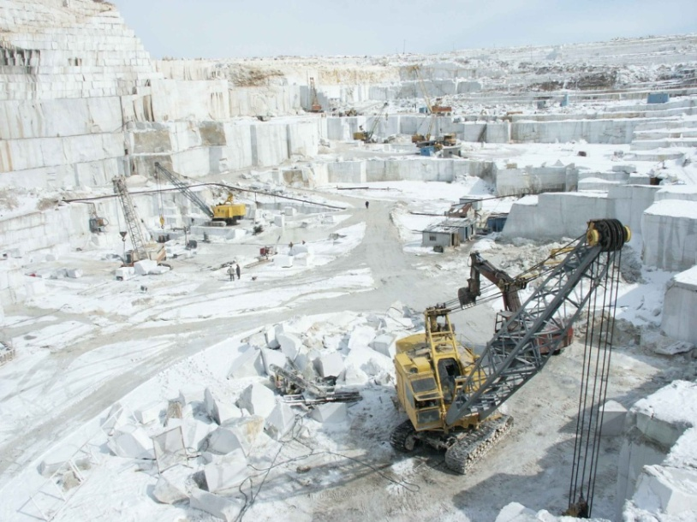

Рис. 5. Центральный участок Коелгинского месторождения мрамора (Челябинская область)

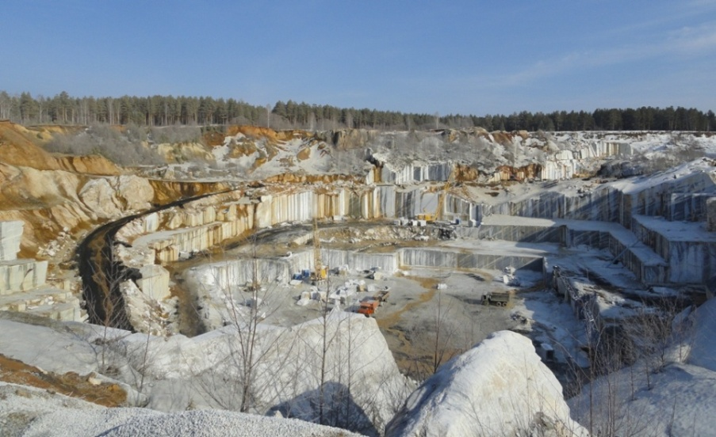

Рис. 6. Уфалейское месторождение мрамора (Челябинская область)

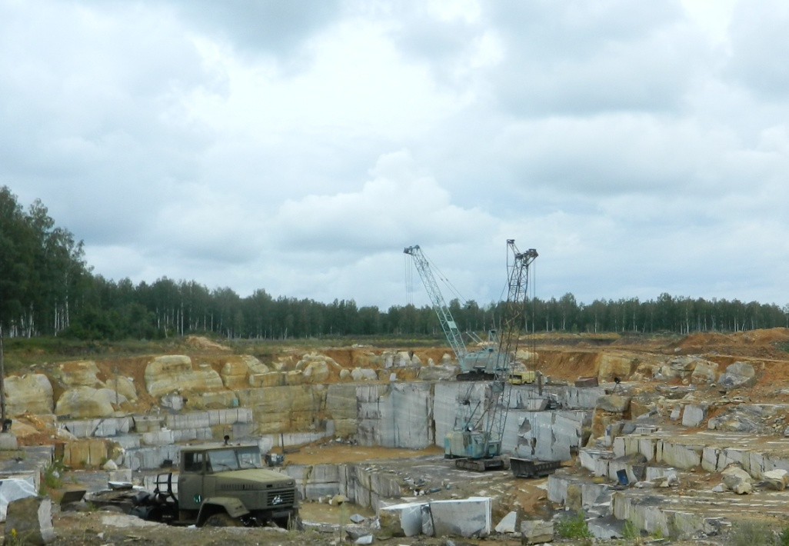

Рис. 7. Кадышевское месторождение мрамора (республика Башкортостан)

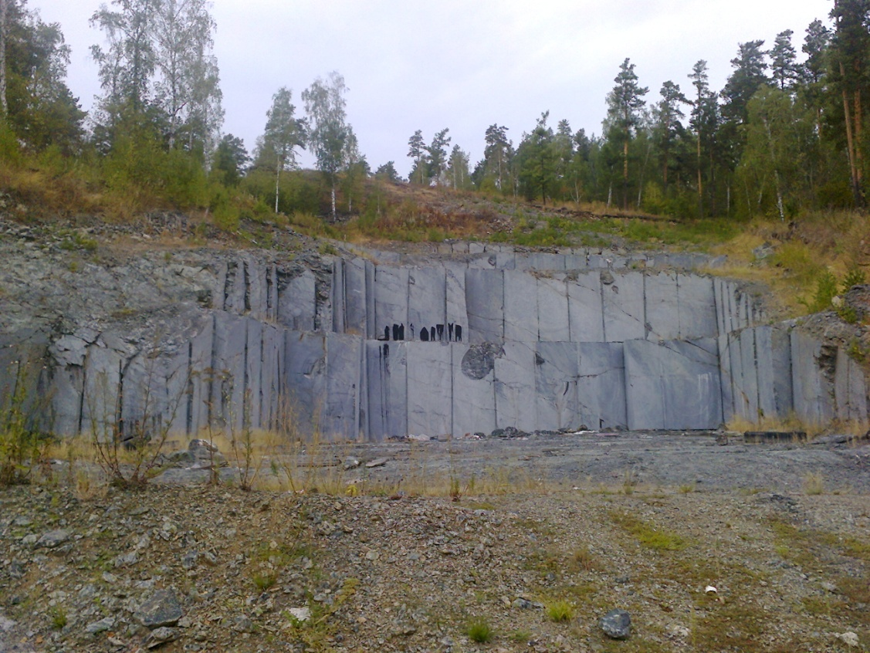

Рис. 8. Маукское месторождение серпентинита (Челябинская область)

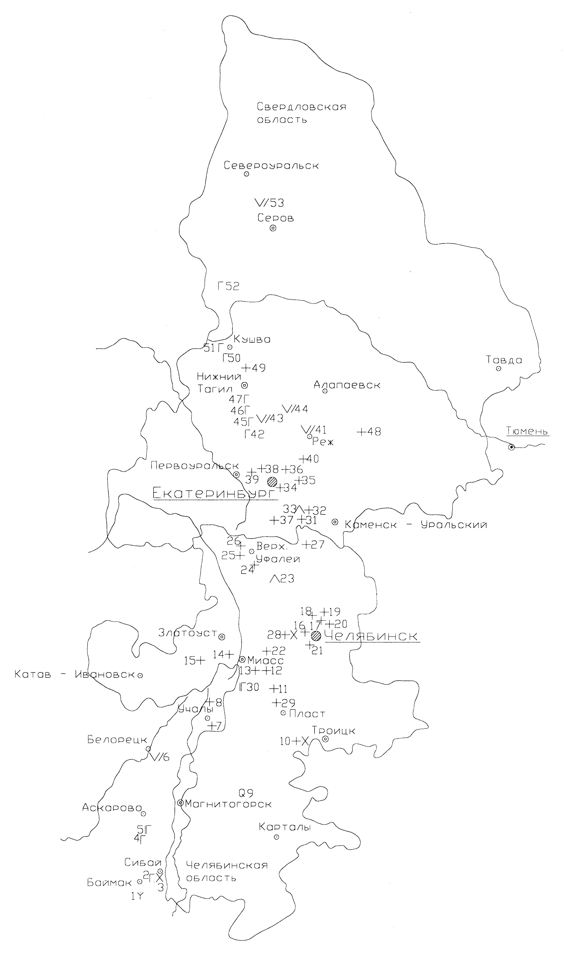

Рис. 9. Схема расположения месторождений блочного высокопрочного камня на Урале

|  |  |
| --- | --- |
| ***Республика Башкортостан*** | ***Свердловская область*** |
| 1. *Ишмурзинское (кварцевый липарито-дацитовый порфир).* 2. *Шрау-Тау (габбронорит).* 3. *Янзигитовское (диорит).* 4. *Улузбиикское (габбро).* 5. *Северо-Бускунское (габбро-долерит).* 6. *Абзаковское (порфирит плагиоклазовый).* 7. *Ташмурунское (гранит).* 8. *Мансуровское (гранит).* | 1. *Камышевское (гранит).* 2. *Головыринское (гранит).* 3. *Маминское (амфиболит).* 4. *Сибирское (гранит).* 5. *Курманское (гранит).* 6. *Монетное (гранит).* 7. *Абрамовское (гранит).* 8. *Исетское (гранит).* 9. *Северное (гранит).* 10. *Малышевское (гранит).* 11. *Режевское (порфирит).* 12. *Гора Кирипова (габброид).* 13. *Таволгинское (порфирит).* 14. *Беликовское (порфирит).* 15. *Линевское (габброид).* 16. *Каменское (габброид).* 17. *Гологорское (габброид).* 18. *Красногвардейское (гранит).* 19. *Заячья Гора (гранит).* 20. *Баранчинское (габброид).* 21. *Азиатское (габброид).* 22. *Гусевогорское (габброид).* 23. *Краснотуринское (порфирит).* |
| ***Челябинская область*** |
| 1. *Астафьевское (пьезокварц).* 2. *Нижне-Санарское (гранодиорит).* 3. *Восточно-Варламовское (гранит).* 4. *Хребтовское (гранит).* 5. *Сыростанское (гранит).* 6. *Березовское (гранит).* 7. *Миасское (гранит).* 8. *Кременкульское (гранит).* 9. *Султаевское (гранит).* 10. *Западно-Султаевский (гранит).* 11. *Агашкульское (гранит).* 12. *Южно-Султаевское (высоко декоративные пегматоидные граниты).* 13. *Митрофановское (гранит).* 14. *Травниковское 2 (гранит).* 15. *Теплогорское (гранатовый амфиболит).* 16. *Раковая гора (гранит).* 17. *Суховязское (гранит).* 18. *Лисья горка (гранит).* 19. *Юго-Коневское (гранит).* 20. *Прохоро-Баландинское (гранодиорит).* 21. *Малыгинское (гранит).* 22. *Булатовское (габбро-долерит).* |

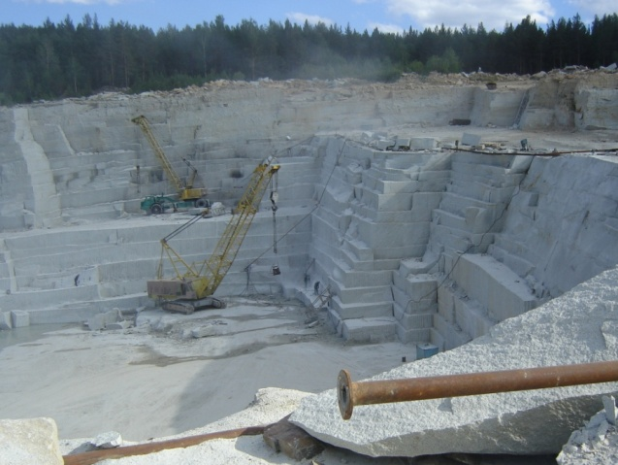

Рис. 10. Юго-Западный участок Мансуровского месторождения гранита (республика Башкортостан)

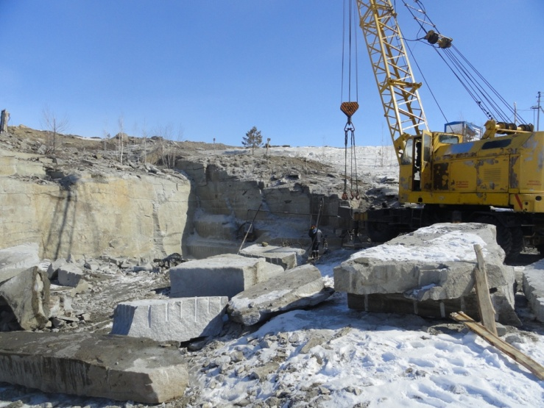

Рис. 11. Ташмурунское месторождение гранита (республика Башкортостан)

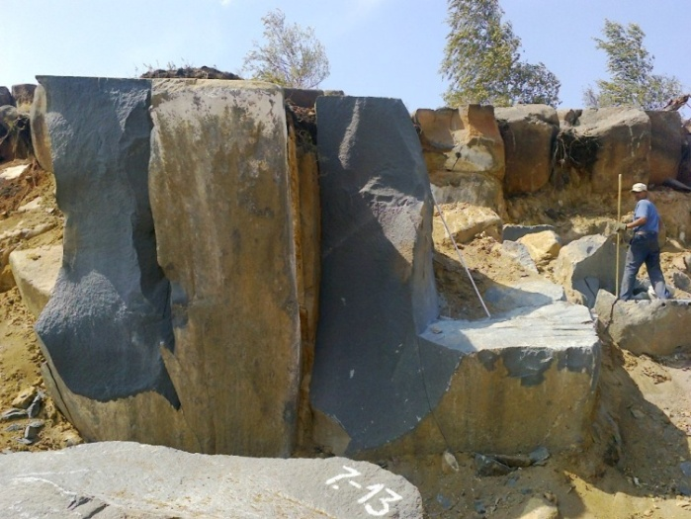

Рис. 12. Месторождение габбро-норита Шрау-Тау (республика Башкортостан)

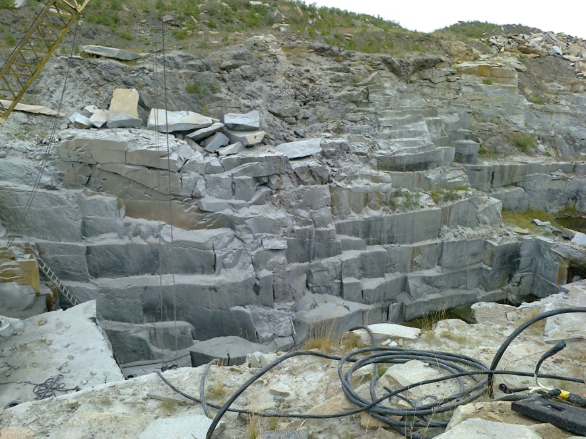

Рис. 13. Месторождение гранита Суховязское (Челябинская область)

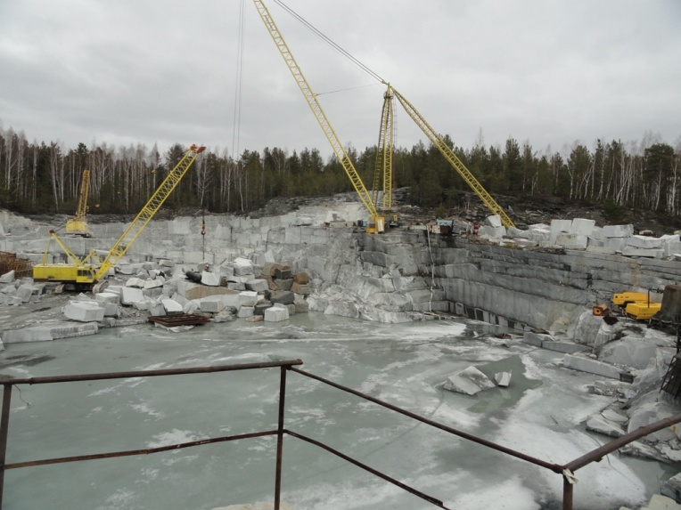

Рис. 14. Месторождение гранита Исетское (Свердловская область)